|  |  |
| --- | --- |
| DIET-APP  Planificador de dietas | Breve Descripción:  Aplicación para dispositivos móviles que recopila y organiza recetas de cocina.  Autores:  Adrián Martínez, Máximo Hernández |

**Manual de Usuario**

Índice:

Descripción del Proyecto 2

Estructura general 2

Recetas 3

Filtro de recetas: 4

Detalles de recetas: 4

Dietario 5

Crear Nueva Dieta 6

Ver Dieta Guardada 8

Almacén / Compra 9

Almacén 10

Lista de la compra 11

# Descripción del Proyecto

Aplicación para dispositivos móviles android, que recopila y organiza recetas de cocina. Especialmente desarrollada para ámbitos domésticos, dispone de una colección de recetas, permite organizar menús por distintos criterios temporales y gestiona el almacenaje de los ingredientes y elabora la lista de la compra.

# Estructura general

Como en una trilogía, cada parte de la app se puede usar de forma independiente, pero la integración entre las tres aporta un valor añadido a la aplicación.

**Bienvenida / Menú**

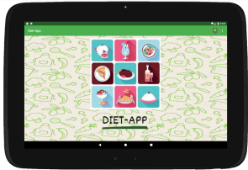 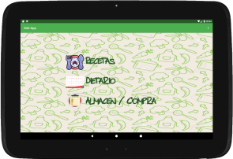

**Recetas Dietas Almacén / Compra**

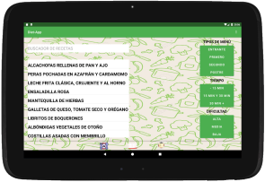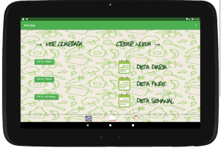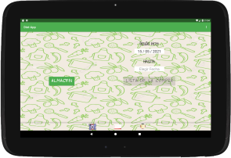

***Barra de navegación:***



En las tres pantallas principales existe enlace a las otras mediente una barra de navegación situada en el faldón inferior.

***Acerca De …:***

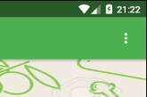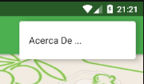

En todas las pantallas, en la Barra de Acciones, en la parte superior derecha, la opción ‘Acerca De …’ despliega un mensaje sobre los creadores de la aplicación:

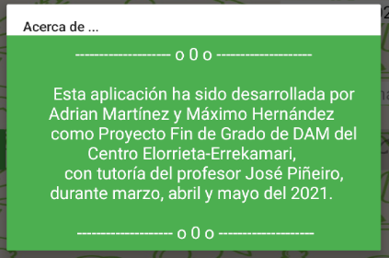

***Manual:***

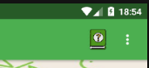

En todas las pantallas, en la Barra de Acciones, en la parte superior derecha, el botón ‘Manual’ despliega este Manual de Usuario, donde se explican las opciones de la aplicación.

# Recetas

Filtro de recetas: esta pantalla nos permitirá visualizar el listado completo de las recetas existentes en la app o filtrarlas por distintos criterios, por ejemplo, el título, el tipo de menu, el tiempo de preparación o su dificultad.

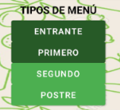

Filtro por nombre.

Interactivo en tiempo real

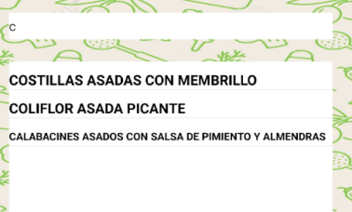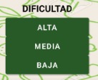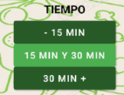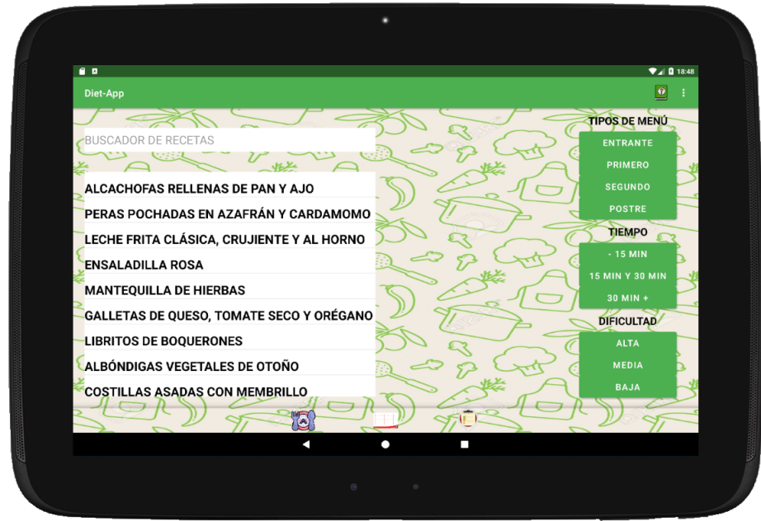

Listado de recetas

Los filtros pueden ser acumulativos, es decir, se puede filtrar por más de un criterio. Esto funciona para los tres filtros de la parte derecha. Se desactivan volviendo a pulsar sobre ellos

Detalles de recetas: elegida una receta en concreto en la pantalla anterior, en esta pantalla visualizaremos los datos de preparación de la receta.

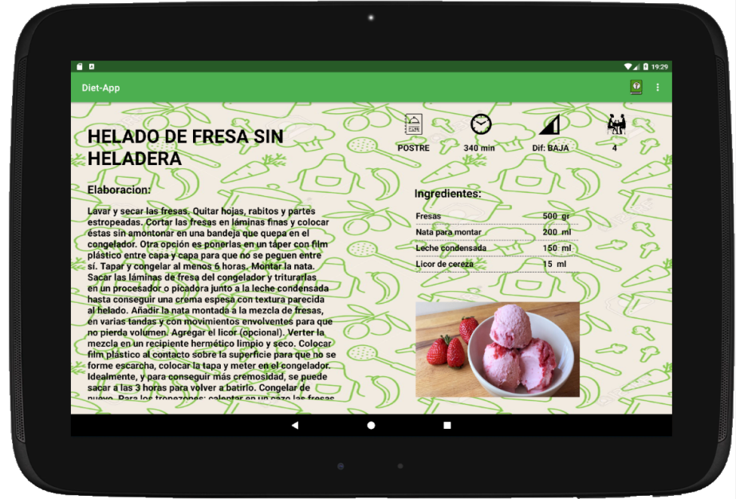

Detalles de su elaboracion,

con scroll

Nombre de la receta

Foto

Ingredientes, con scroll

Tipo de plato

Nº de comensales

Dificultad

Tiempo de preparación

# Dietario

En esta pantalla podremos crear nuevas dietas (de 1 día, de 2 días en fin de semana o de 1 semana completa) o ver las ya creadas anteriormente.

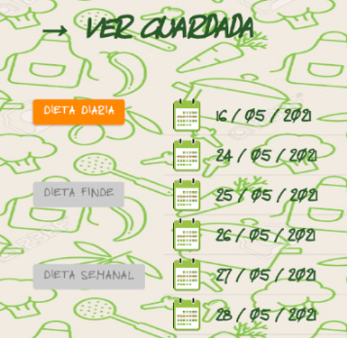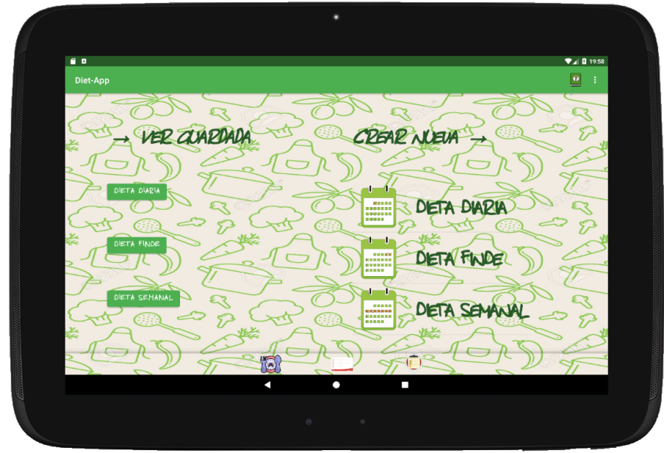

Al clickar sobre el tipo de dieta, cambia de color el tipo de dieta elegida y aparece un listado con las dietas de ese tipo, por fecha; además, se deshabilitan los demás tipos de dietas. Se desactiva volviendo a pulsar.

Al clickar sobre una fecha concreta, nos llevará ala pantalla de visualización de esa dieta.

Elegiremos el tipo de dieta que deseamos crear. Nos llevará a la pantalla de creación correspondiente.

## Crear Nueva Dieta

La dieta la crearemos eligiendo platos para cada tipo de comida. Existe la limitación de dos platos por menú, excepto para la comida, que podremos elegir tres.

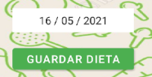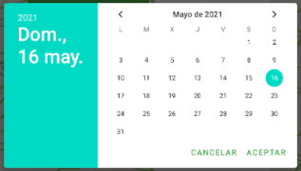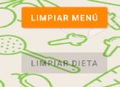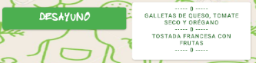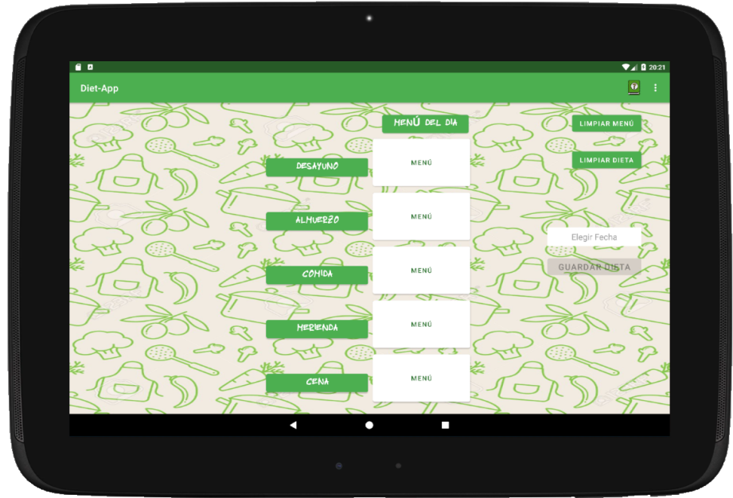

Elegida una fecha correcta, se activará el botón de guardado y, tras realizar la acción, aparecerá mensaje de éxito y nos redirige al dietario.

Elegiremos la fecha a la que aplicaremos esta dieta. Al pulsar en la caja de texto, aparece un calendario para elegir la fecha. No se pueden repetir fechas, de elegir una ya existente en la Base de Datos, aparecerá mensaje de aviso.

Podemos eliminar los menús individualmente o la dieta completa. Al volver a pulsar sobre el botón, desactivaremos el modo de borrado y volveremos al de creación. Para eliminar la dieta completa únicamente es necesario pulsar una vez

Al clickar sobre el menú que deseemos añadir, nos redirigirá al filtro de recetas, donde elegiremos una. Si deseamos añadir otro plato, repetiremos el proceso. Está permitido elegir el mismo plato. Al alcanzar el número máximo de platos elegidos, no podremos añadir más y aparecerá un mensaje de aviso.

El funcionamiento tanto para la dieta FinDe como para la Semanal es igual, con la salvedad que únicamente deberemos elegir una fecha y la aplicación automáticamente calcula el resto de datos necesarios.

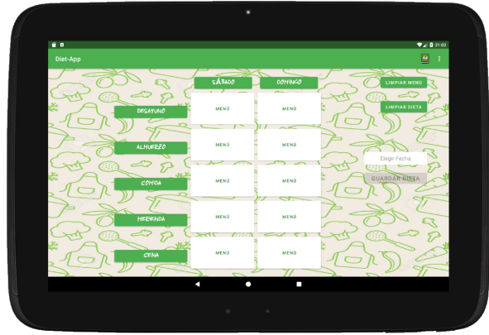 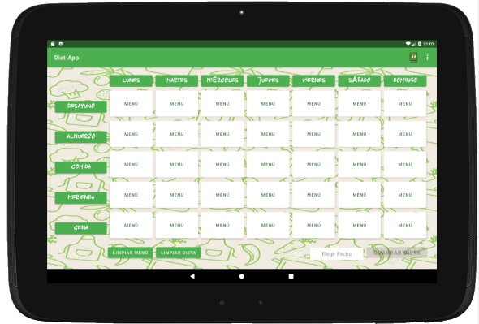

 

## Ver Dieta Guardada

Al elegir una dieta del filtro, podemos visualizarla. Unicamente elegimos una fecha y nos cargará la dieta correspondiente completa aunque sea de dos días o de siete.

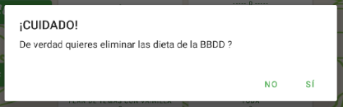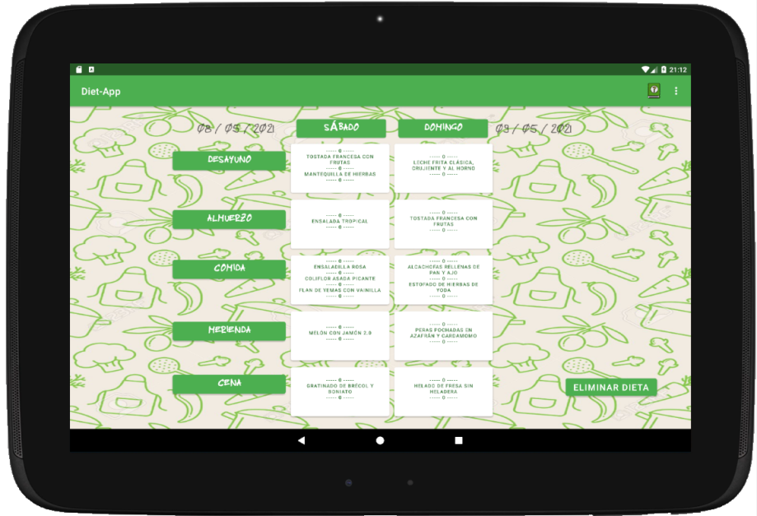

Si la operación se realiza con éxito, muestra mensaje de éxito

Elimina la dieta de la Base de Datos. Muestra mensaje de confirmación:

Fecha del sábado

Fecha del domingo

# Almacén / Compra

En esta pantalla podemos elegir entre gestionar el almacén doméstico de los ingredientes o generar una lista de la compra para un intervalo de tiempo en el que existan dietas planificadas.

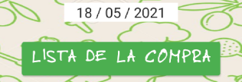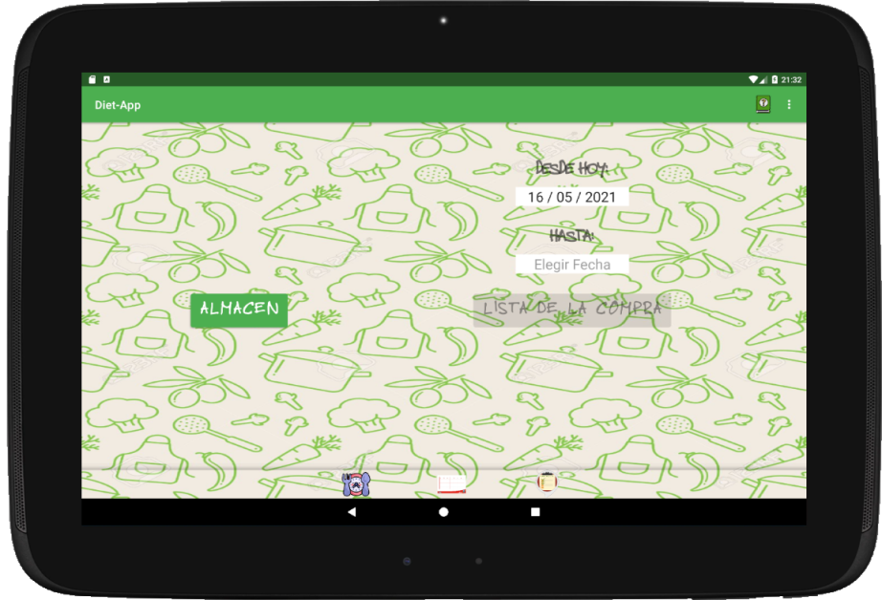

Nos dirige a la gestión del almacén

Al elegir una fecha, se activará el botón para pasar a la pantalla de lista de la compra. Si no existe ninguna dieta en el intervalo, aparece mensaje de error y limpia el textBox de la fecha. De ser correcta, nos dirigirá a la lista de la compra

Elegiremos la fecha hasta la que queramos hacer la compra. Al pulsar aparece un calendario y al elegir el día lo cargará al textBox

Fecha actual. Se carga automáticamente

# Almacén

En este gestor podemos introducir nuevos ingredientes o cambiar las cantidades, así como su lugar para el almacenamiento. Cada ingrediente nuevo tiene asignado un contenedor por defecto, pero después el usuario puede cambiarlo.

Para el mantenimiento actualizado de las existencias, cada vez que se enciende la app, se lee la fecha y la hora, se revisan los menús consumidos desde la fecha de encendido anterior y se restan del almacén.

Este botón tiene dos estados: Nuevo ingrediente o Modificar cantidad. Pulsando sobre él cambiamos de un estado al otro

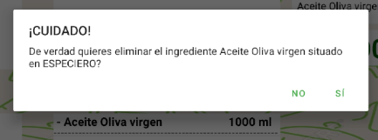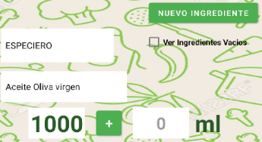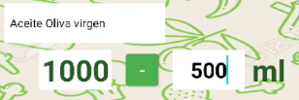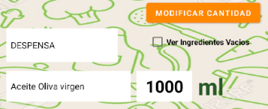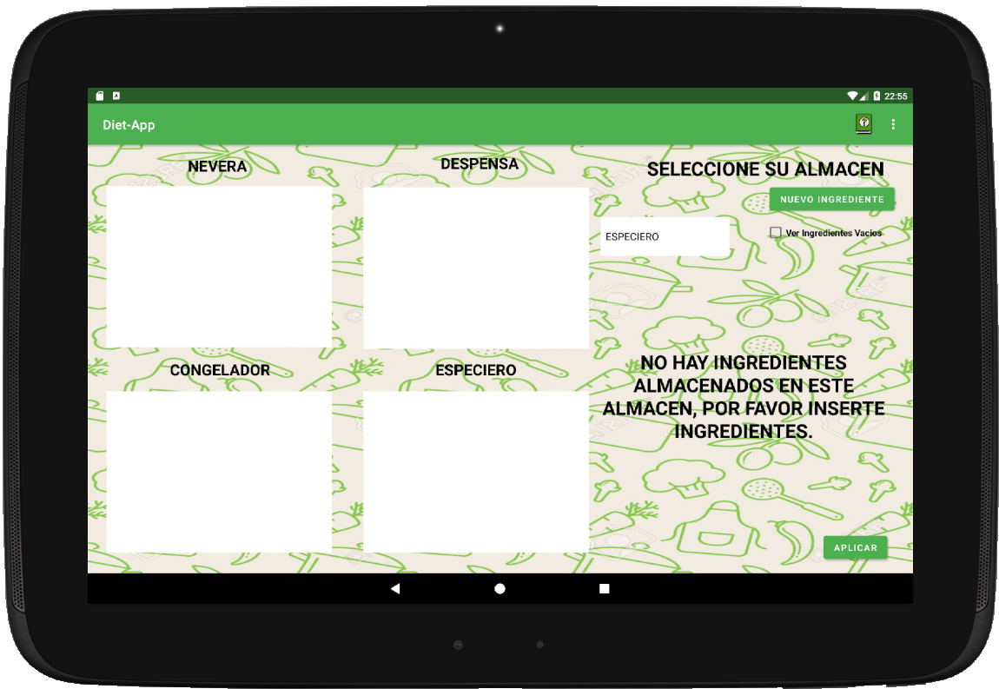

**Para eliminar un ingrediente:** pulsar sobre él en el listado, aparece mensaje de confirmación antes del borrado y de éxito después del borrado

**Modificar cantidad:** elegimos el almacén, aparece una lista con los ingredientes existentes, elegimos uno y cambiamos su cantidad sumando o restando (se alterna pulsando sobre el botón de la operación)

**Introducir nuevo ingrediente:** elegimos el almacén, aparece una lista con todos los ingredientes, elegimos uno y asignamos cantidad

CheckBox. Si se activa se visualizarán los ingredientes con cantidad 0, si no, los ingredientes no aparecen en las listas

Con este botón se aplicarán los cambios

Combo para elegir contenedor

Contenedores de almacenaje: NEVERA, CONGELADOR, DESPENSA y ESPECIERO

# Lista de la compra

Esta pantalla genera la lista de la compra hasta una fecha concreta como una resta entre los ingredientes que necesitamos (conseguidos consultando las dietas guardadas) y los existentes actualmente en el almacén.

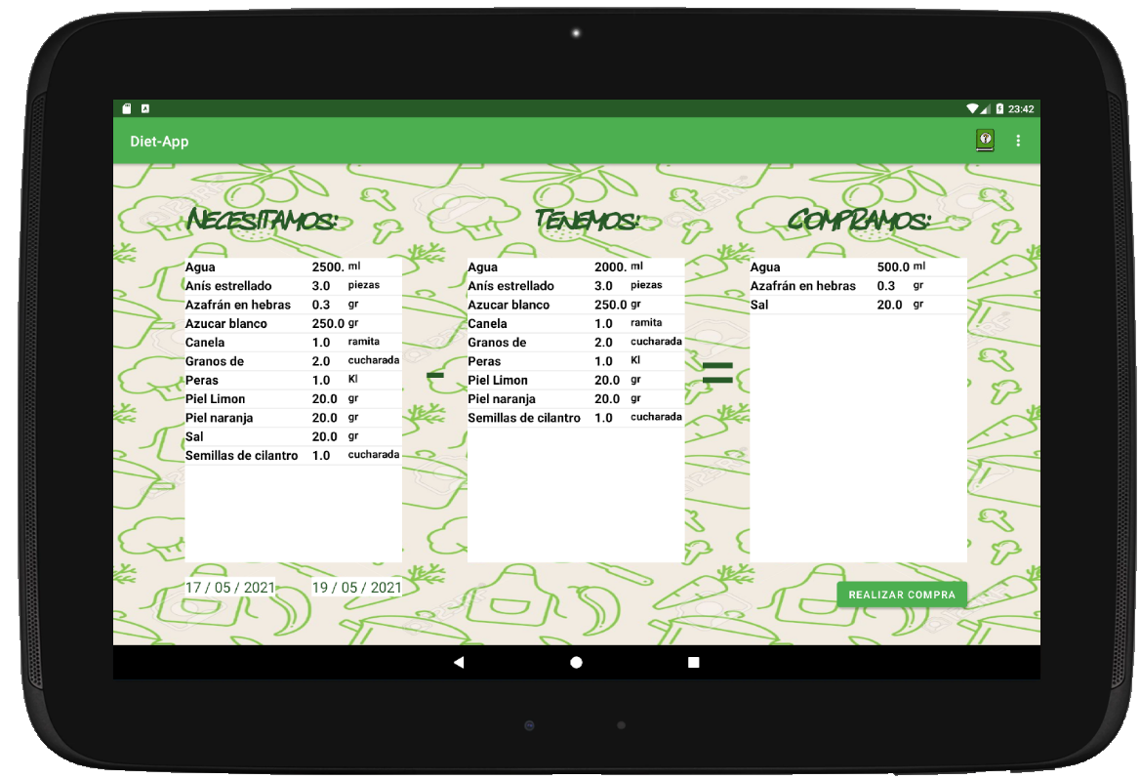

Acción de comprar, guardas la fecha hasta cuando nos llegan los ingredientes y acumulamos los ingredientes comprados al almacén

**COMPRAMOS:**

Lista resultado de ingredientes que tendremos que comprar para poder preparar las dietas hasta la fecha elegida

**NECESITAMOS:**

Lista de ingredientes que necesitamos, se obtiene recorriendo todas las dietas en la franja de fechas elegidas y recopilando todos los ingredientes para su elaboración

**NECESITAMOS:**

Lista de ingredientes que necesitamos, se obtiene recorriendo todas las dietas en la franja de fechas elegidas y recopilando todos los ingredientes para su elaboración

**NECESITAMOS:**

Lista de ingredientes que necesitamos, se obtiene recorriendo todas las dietas en la franja de fechas elegidas y recopilando todos los ingredientes para su elaboración

**NECESITAMOS:**

Lista de ingredientes que necesitamos, se obtiene recorriendo todas las dietas en la franja de fechas elegidas y recopilando todos los ingredientes para su elaboración

**NECESITAMOS:**

Lista de ingredientes que necesitamos, se obtiene recorriendo todas las dietas en la franja de fechas elegidas y recopilando todos los ingredientes para su elaboración

**NECESITAMOS:**

Lista de ingredientes que necesitamos, se obtiene recorriendo todas las dietas en la franja de fechas elegidas y recopilando todos los ingredientes para su elaboración

Fecha actual

Última fecha con dieta en la franja elegida en la pantalla anterior

**TENEMOS:**

Lista de ingredientes que tenemos, se obtiene recopilando las cantidades de los ingredientes existentes en el almacén en referencia a la lista de los que necesitamos

--------------------------------------------------------------------------------------------------------------------------------------- o 0 o ---------------------------------------------------------------------------------------------------------------------------------------